1. На датој слици тачка О представља:
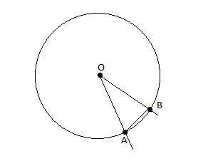
- центар круга
- кружна линија
- полупречник круга

2. На којој слици је приказан угао који није ни централни ни периферијски?

1. 2. 3.
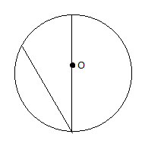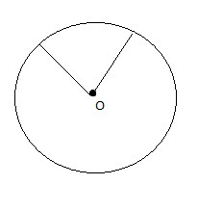

3. На датој слици ОА представља:
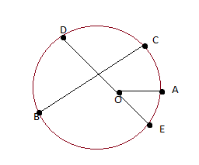
- пречник круга
- полупречник круга
- тангенту круга
- тетиву круга

4. Сви периферијски углови над истим луком међусобно су подударни.
- тачно
- нетачно

5. Одредити угао α на датој слици: (дат је угао од 34°).

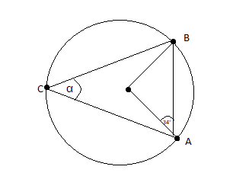
- 45°
- 58°
- 56°

6. На основу података са слике одредити величину x.

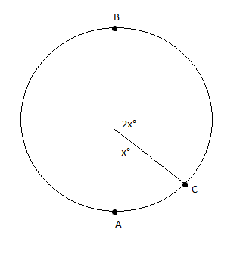
- 45°
- 70°
- 60°

7. У кругу са центром у тачки О конструисани су пречници круга AC и BD. Мера угла ACB je 68°.Одредити меру угла AOD.
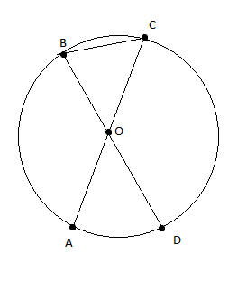
- 44°
- 45°
- 40°

8. Мера угла HGF приказаног на слици је 40°. Одредити меру периферијског угла HEG централном углу GFH.
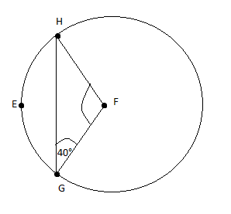
- 50°
- 60°
- 90°

